МІНІСТЕРСТВО ОСВІТИ І НАУКИ УКРАЇНИ

ОДЕСЬКИЙ НАЦІОНАЛЬНИЙ ПОЛІТЕХНІЧНИЙ УНІВЕРСИТЕТ Інститут комп’ютерних систем

Кафедра «Інформаційних систем»

Лабораторна робота №7

З дисципліни: «Операційні системи»

Тема: «Команди управління процесами в ОС Unix»

Виконав: Студент групи АІ-205

Мурадян В.В.

Перевірили: Блажко О.А.

Одеса 2021

Мета роботи: отримання навичок в управлінні процесами в ОС Unix засобами командної оболонки.

Завдання до виконання

Завдання 1 - Моделювання багатозадачності

Нехай оперативна пам'ять на комп'ютері-сервері становить N Гб. Системні процеси ОС займають до M Гбайт пам'яті, а кожна програма користувача може використовувати до K Гбайт пам'яті. Нехай в середньому процеси програм користувачів витрачають F% свого часу на очікування завершення вводу/виводу. Визначте середню завантаженість процесора, використовуючи значення з таблиці варіантів.

7 команда, другий учасник. Пам’ять 10 ГБ, ОС 1,5 ГБ, програма 0,7 ГБ, очікування 45%.

Завдання 2 Перегляд таблиці процесів 1. Отримайте ієрархію всіх процесів із зазначенням імен користувачів, їх запустили. 2. Отримайте ієрархію процесів, запущених від імені вашого профілю і з зазначенням PID цих процесів. 3. Отримайте список процесів, запущених в поточному терміналі, зі спрощеним набором колонок виведення таблиці процесів. 4. Отримайте список процесів, запущених від імені вашого користувача, з розширеним набором колонок таблиці процесів. 5. Отримайте список процесів, запущених від імені вашого користувача із зазначенням наступного набору колонок: PID, TTY, PPID, STAT, NI, CMD 6. Отримайте список всіх сплячих процесів зі спрощеним набором колонок виведення таблиці процесів. 7. Отримайте список процесів, відсортованих по PID, і визначте: a. загальна кількість запущених процесів; b. кількість процесів, які виконуються; c. кількість сплячих процесів. 8. Отримайте список процесів, відсортованих за % використання процесора.

Завдання 3 Керування станами процесів 1. У поточному терміналі виконайте команду ping localhost, але не завершуйте її роботу. 2. Запустіть другий термінал доступу до Linux-сервера. 3. У другому терміналі для команди ping отримаєте таблицю її процесу (колонки PID, STAT, CMD). 4. У другому терміналі призупиніть виконання процесу команди ping 5. У першому терміналі отримайте список фонових процесів 6. У другому терміналі відновіть виконання припиненого процесу 7. У другому терміналі зупиніть виконання процесу команди ping 8. У першому терміналі запустіть команду ping в фоновому режимі так, щоб він не був автоматично зупинений навіть після закриття терміналу, з якого був запущений. 9. Закрийте перший термінал. 10. У другому терміналі для команди ping отримаєте таблицю її процесу (колонки PID, STAT, CMD). Зробіть висновок про стан процесу. 11. Завершіть роботу процесу.

Завдання 4 Управління пріоритетами процесів 1. Створіть bash-програму, що виконує операцію циклічного складання за формулою: x = x + n, де початкове значення х = кількість букв вашого прізвища, n - кількість букв у вашому імені. Ім'я програми збігається з транслітерацією вашого прізвища з розширенням .sh, наприклад, ivanov.sh 2. Запустіть bash-програму у фоновому режимі. 3. Перегляньте таблицю процесів для запущеного процесу, пов'язаного з bash-програмою, з урахуванням набором колонок: PID, PPID, STAT, NI,% CPU, CMD. 4. Виконайте команду призупинення запущеного процесу. 5. Ще раз перегляньте таблицю процесів для призупиненого процесу з урахуванням набором колонок: PID, PPID, STAT, NI, %CPU, CMD. Зробіть висновки про його стан. 6. Виконайте команду продовження виконання припиненого процесу. 7. Ще раз перегляньте таблицю процесів для процесу, який продовжив виконуватися, з урахуванням набором колонок: PID, PPID, STAT, NI, %CPU, CMD. Зробіть висновки про його стан. 8. Створіть два файли як символічні посилання на створену bash-програму з іменами як ім'я поточного файлу з додаванням цифр 2 і 3, відповідно, наприклад: ivanov2.sh, ivanov3.sh 9. Запустіть два файли у фоновому режимі. 10. Перегляньте таблицю процесів для трьох запущених процесів з урахуванням набором колонок: PID, PPID, STAT, NI, %CPU, CMD. Зробіть висновки за поточними значеннями NI та %CPU. 11. Зменшить пріоритет виконання одного з трьох процесів. 12. Перегляньте таблицю процесів для трьох запущених файлів з урахуванням набором колонок: PID, PPID, STAT, NI, %CPU, CMD. Зробіть висновки щодо змін значень% CPU для кожного процесу: як вони змінилися?

1. Визначити середню завантаженість процесора. Завантаженість процесора визначається за формулою 1 - Pn, де P – очікування завершення вводу/виводу, F, а n – кількість процесів, що виконуються одночасно. Оперативна пам'ять на комп'ютері-сервері становить 10 Гб пам’яті, 1,5 Гб витрачається на системні процеси ОС. Решта пам'яті (8,5 Гб) може одночасно використовуватись до 12 процесами по 0,7 Гб. Тоді: 1 - Pn = 1 – 0,4512 ≈ 99,99% (при n = 12); 1 - Pn = 1 – 0,45 = 55% (при n = 1);

Скріншоти виконання завдань:

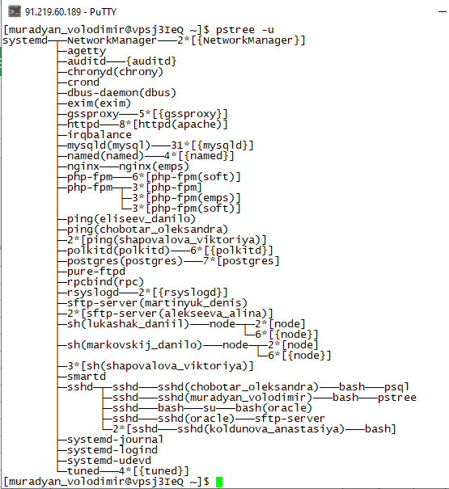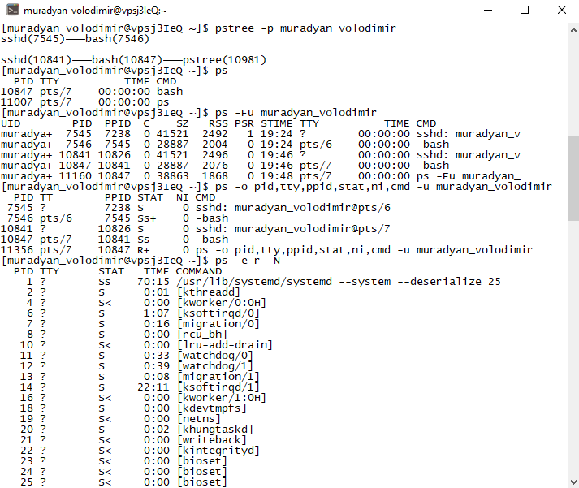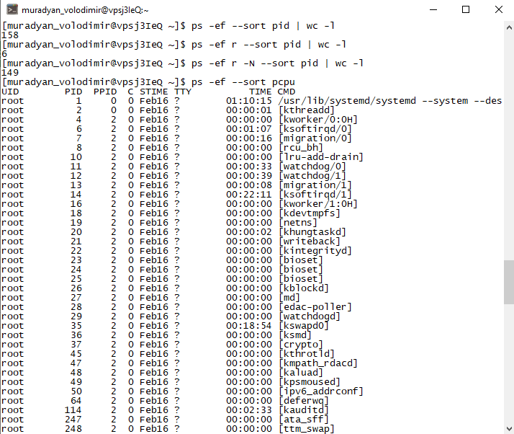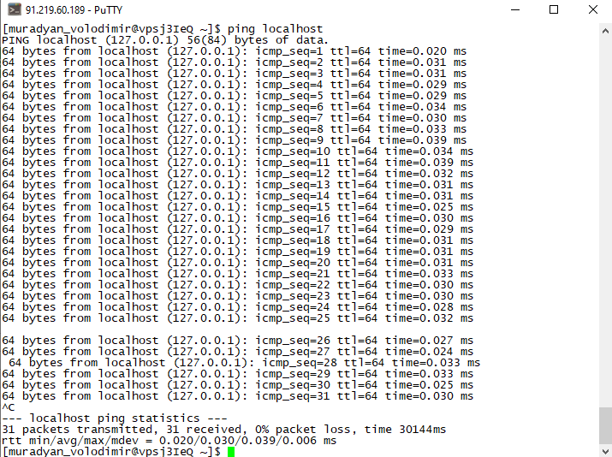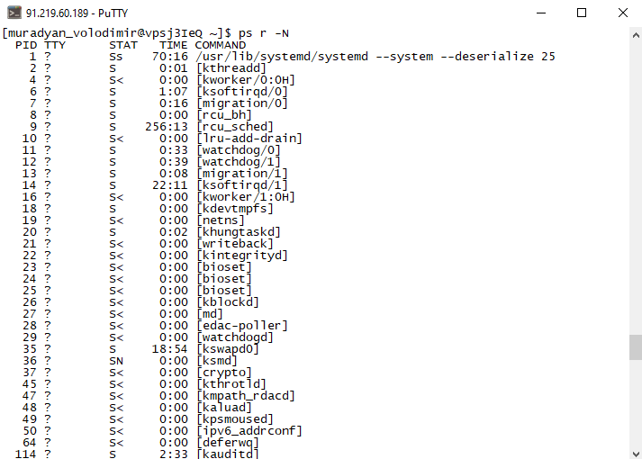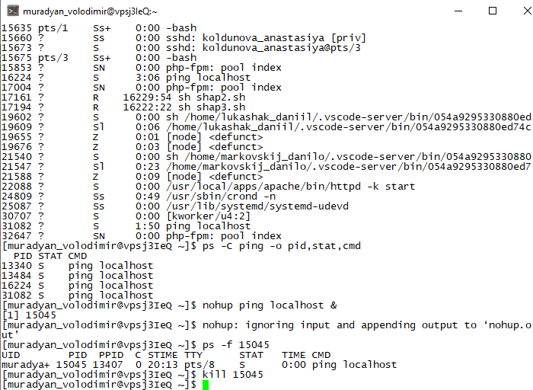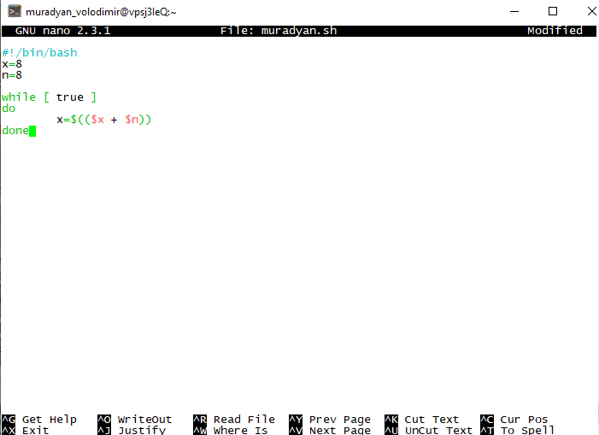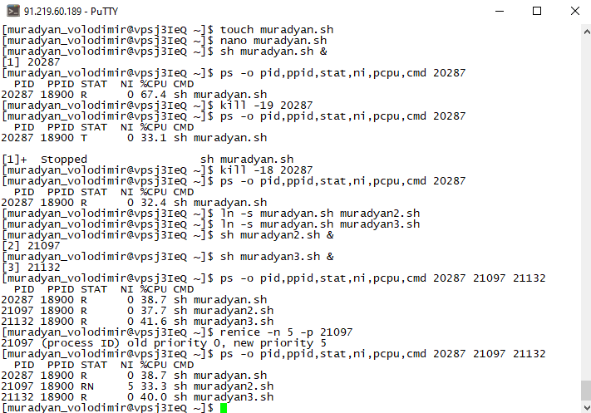

Висновок: В ході лабораторної роботи були освоєні навички управління процесами в ОС Unix засобами командної оболонки.